Solid Phase Extraction

Твердофазная экстракция (ТФЭ)
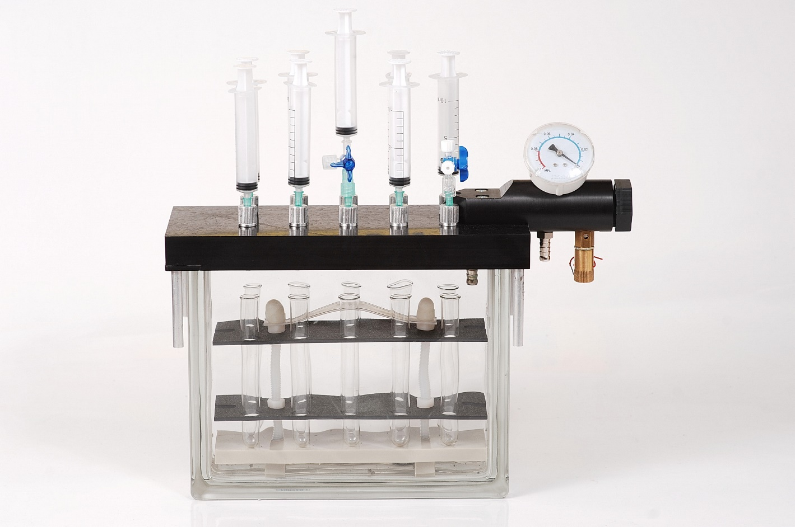

Твердофазная экстракция: что это за методика, и зачем она разработана?
ТФЭ это современная техника пробоподготовки , созданная для быстрого приготовления пробы (образца) и его очистки перед проведением хроматографического анализа: газовой, жидкоcтной или тонкослойной хроматографии. В твердофазной экстракции, один или несколько аналитов из жидкой пробы изолируются при помощи экстрагирования, разделения, изоляции и\или адсорбции на неподвижной твердой фазе.
Пробоподготовка методами ТФЭ изменяет первоначальную матрицу образца до простых составляющих. Это позволяет получить образец, который более качественно впоследствии подвергается аналитической хроматографии, в большинстве случаев упрощая и улучшая конечные результаты и качественного, и количественного анализа. Упрощенная матрица подготовленной таким образом начальной пробы также продлевает время работы аналитической системы, так как можно учесть требования к анализируемому образцу.
Оптимальная ТФЭ система позволяет исследователю:
- Менять матрицу образца для оптимального соответствия выбранному хроматографическому методу.
- Концентрировать анализируемые вещества (обогащение пробы) для улучшения чувствительности и обнаружительной способности методик.
- Избежать влияния высокого уровня фона, маскировки искомых пиков шумами, слабой чувствительности системы детекции на получаемые аналитические результаты
- Защитить от загрязнений хроматографическую колонку (сорбент) на стадии разделения веществ, продлить ее ресурс.
- Стандартизировать и добиться возпроизводимости процесса экстракции.

Как работает ТФЭ?

При твердофазной экстракции, стационарная фаза (сорбент или смола) связывает либо аналит, или примеси из образца посредством сильного, но обратимых взаимодействий. Интересующий аналит таким образом, извлекается и быстро, и надежно из образца сложного состава. ТФЭ обладает и селективностью, и универсальностью благодаря возможности использовать множество доступных в настоящее время сорбентов и систем растворителей для различных аналитов и матриц.
Распространенные сорбенты для ТФЭ:
- Двуокись кремния
  - Обращенная фаза (C18, C8, cyano, phenyl)
  - Нормальная фаза (silica, diol, NH₂)
  - Ионообменная смола (SAX, WCX, SCX)
- Уголь\сажа Карбоновая основа
- Различные полимеры (варьирующиеся составы, разная функциональность)
- Прочие, например, Florisil® (силикат магния) или окись алюминия
- Комбинации практически всех приведенных составов при их расположении слоями

Стратегии использования тфэ

В методе «Связать- растворить» для ТФЭ интересующий аналит захватывается сорбентом и результат по мере взаимодействия образца проходит сквозь картридж.
В ТФЭ «Вычитание взаимодействий» интерференция матрицы захватывается на сорбенте , а интересующие аналиты проходят на выход картриджа. И гибридная ТФЭ и QuEChERS ТФЭ реализуются по принципу вычитания взаимодействий.
Оптимальный подбор компонент для метода ТФЭ зависит от структуры аналита, его растворимости, полярности и липофильных свойств (коэффициентов распределения). В литературе имеются Руководства по выбору наиболее подходящей стационарной фазы и растворителя в зависимости от поставленной задачи.

Самые распространенные применения тфэ

Твердофазная экстракция наиболее часто используется в фармацевтике, клинической диагностике, высокопроизводительному массовому тестированию, судебной экспертизе, контроле окружающей среды, в пищевой и агрохимической промышленности для анализов, связанных с:
- Фармацевтическими составами, их компонентами и метаболитами в биологических жидкостях;
- Наркотическими веществами в биологических жидкостях;
- Веществами, загрязняющими среду обитания, в особенности в питьевой воде и сточных водах.
- Пестицидами, антибиотиками и микотоксинами в пищевых и сельскохозяйственных матрицах
- Обессоливанием белков и пептидов
- Фракционированием липидов
- Исследовании Водо – и жиро-растворимых витаминов
Что мы вам предлагаем?
ООО Петролазер разработало и изготавливает специальную оснастку для проведения ТФЭ – это вакуумный манифолд на 10 каналов, с размещаемым внутри штативом с пробирками, индикатором разряжения и клапанами. Сам термин «МАНИФОЛД» произошел от английских слов MANY FOLD, что можно перевести как «многократно складывать», то есть концентрировать .
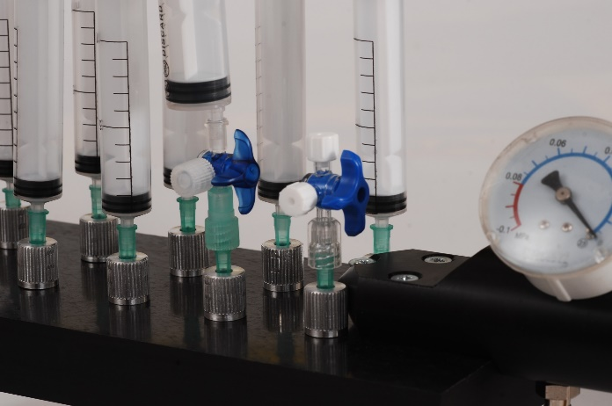
Такой прибор позволяет проводить как очистку проб от примесей, так и их адсорбцию на сорбентах, находящихся в картриджах – полипропиленовых шприцах. Прокачка пробы может происходить как под действием силы тяжести, так и гораздо быстрее – в кювету с разряжением, создаваемым вакуумным насосом.
В случае, если в лаборатории нет подходящего вакуумного насоса, мы можем поставить его вместе с манифолдом.
Конструкция позволяет вводить пробу в один из картриджей для концентрирования или очистки, гибко управлять потоками, проводить подготовку сорбентов в стандартных картриджах, направляя отработавший растворитель в кювету для слива, либо получаемую в результате пробу с аналитом – в соответствующую пробирку.
По нашей информации, аналогичных приборов отечественного производства сейчас на рынке нет.

